Названы победители конкурса «Снегурочка года»
28.12.2020
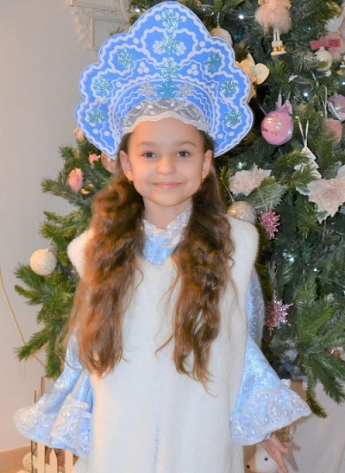
Подведены итоги онлайн-конкурса «Снегурочка года 2021 INTERNATIONAL», который провел Координационный совет организаций российских соотечественников (КСОРС) в Португалии при поддержке Посольства России в Португалии и представительства Россотрудничества.
В конкурсе приняли участие юные соотечественницы из Италии, Ирландии, Нидерландов и Египта.
Победительницей конкурса «Снегурочка года INTERNATIONAL 2021» стала восьмилетняя Илария из Италии. Первой и второй вице-Снегурочками названы также представительницы Италии - девятилетние Изабель и Николетта.
Онлайн-голосование определило победителей и в других номинациях: «Мисс зрительских симпатий», «Мисс Дружба», «Мисс Русский стиль», «Мисс Улыбка», «Мисс Фантазия» и «Мисс Очарование».
Всем Снегурочкам будут вручены призы.
Напомним, что конкурс Снегурочек состоялся в рамках «Новогоднего марафона», который с ноября проводит КСОРС Португалии. Каждую неделю для соотечественников группе «Дед Мороз в Португалии» проводятся увлекательные конкурсы и викторины.

Адрес страницы: http://mosds.mos.ru/presscenter/news/detail/9598369.html
ГКУ города Москвы «Центр гуманитарного и делового сотрудничества с соотечественниками за рубежом - Московский дом соотечественника»

